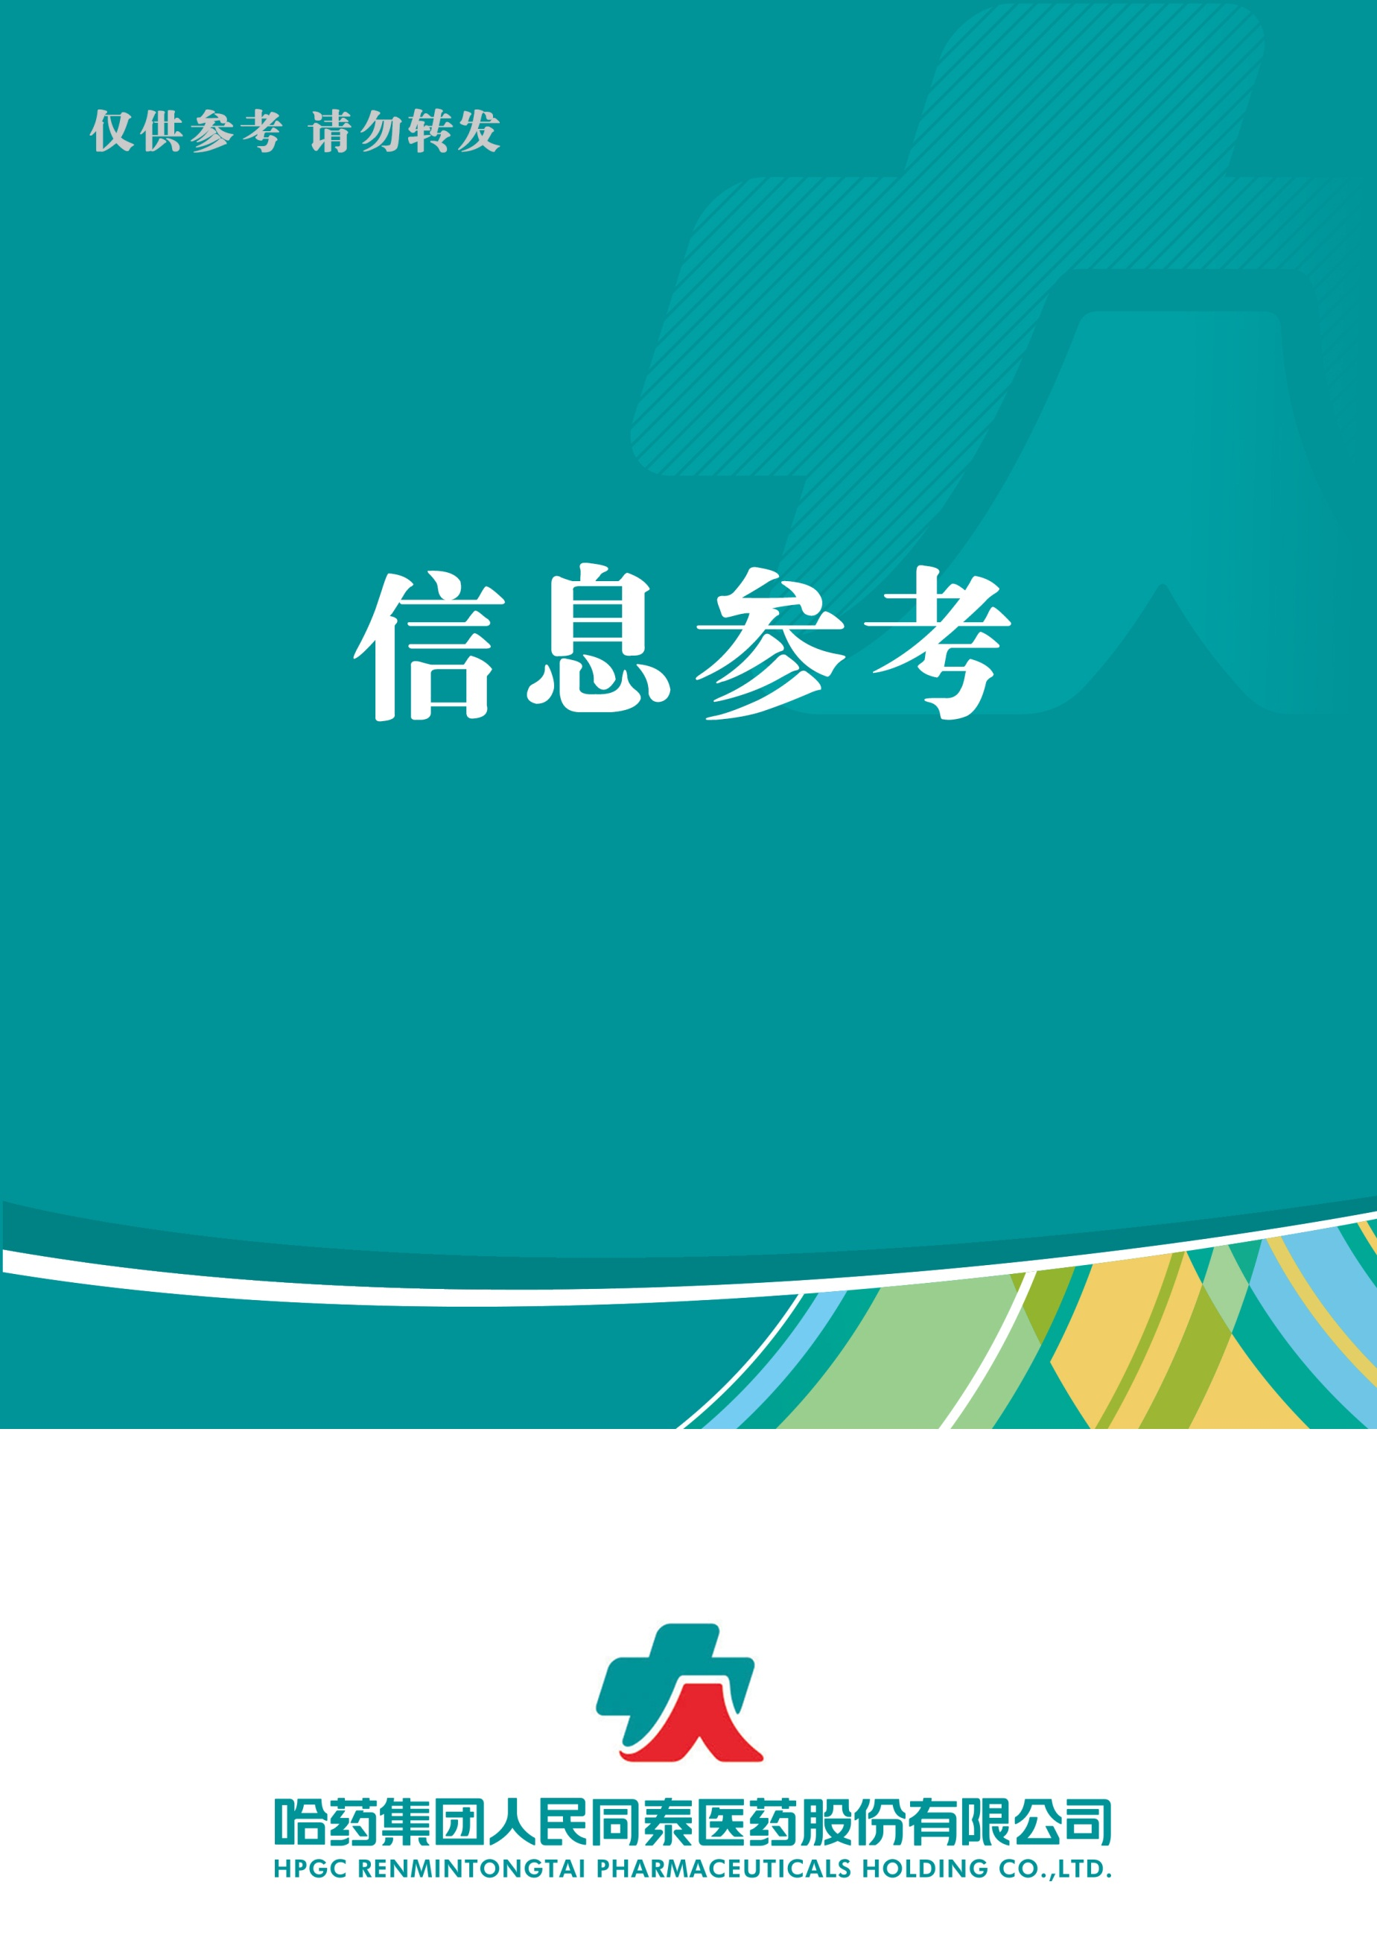

（2020年第7期） 2020年7月23日

目录

（7月第7期）

1. 国家卫健委、国家中医药管理局联合发文推进医联体建设

2. 13部门联合发文，15个重点方向！支持互联网+医疗！

3. 143家药企晒上半年成绩单！21家首亏，3家狂赚超20亿，这家爆雷退市坑哭近5万股东

4. 国家卫健委最新发文，基层市场将迎爆发新契机！

5. 全国首家！邮局这种经营模式卖药

2020.7.23

总 编 朱卫东副总编 李厚佳 责任编辑车成刚

附件1

国家卫健委、国家中医药管理局联合发文推进医联体建设
21世纪药店 2020.7.19

日前，国家卫健委、国家中医药管理局发布《关于印发医疗联合体管理办法（试行）的通知》（以下简称《通知》）。
《通知》指出，为进一步推进分级诊疗制度建设，构建优质高效的医疗卫生服务体系，按照《国务院办公厅关于推进医疗联合体建设和发展的指导意见》（国办发〔2017〕32号）等有关要求，在充分总结各地医疗联合体（以下简称医联体）建设试点工作经验基础上，国家卫生健康委、国家中医药管理局制定了《医疗联合体管理办法（试行）》，加快推进医联体建设，逐步实现医联体网格化布局管理。
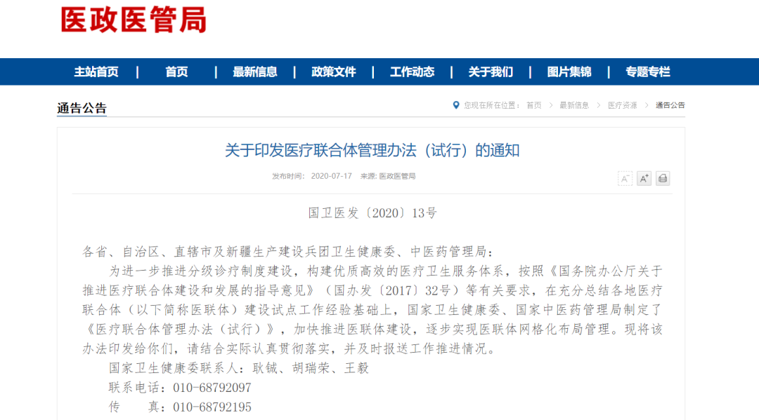

附件2

13部门联合发文，15个重点方向！支持互联网+医疗！
邝晓卫 第一药店财智 2020-07-15

7月15日，国家发改委、国家卫健委、国家医保局等13部门联合印发《关于支持新业态新模式健康发展激活消费市场带动扩大就业的意见》（以下简称《意见》），提出要积极探索线上服务新模式，激活消费新市场；加快推进产业数字化转型，壮大实体经济新动能；鼓励发展新个体经济，开辟消费和就业新空间；培育发展共享经济新业态，创造生产要素供给新方式。
其中，在“积极探索线上服务新模式，激活消费新市场”方面，《意见》指出，要积极发展互联网医疗。以互联网优化就医体验，打造健康消费新生态。进一步加强智慧医院建设，推进线上预约检查检验。探索检查结果、线上处方信息等互认制度，探索建立健全患者主导的医疗数据共享方式和制度。探索完善线上医疗纠纷处理办法。将符合条件的“互联网+”医疗服务费用纳入医保支付范围。规范推广慢性病互联网复诊、远程医疗、互联网健康咨询等模式。支持平台在就医、健康管理、养老养生等领域协同发展，培养健康消费习惯。
下附《意见》全文：
关于支持新业态新模式健康发展
激活消费市场带动扩大就业的意见
各省、自治区、直辖市、新疆生产建设兵团有关部门：
党中央、国务院高度重视数字经济发展，先后出台实施“互联网+”行动和大数据战略等一系列重大举措，加快数字产业化、产业数字化发展，推动经济社会数字化转型。在各方面共同努力下，数字经济助推经济发展质量变革、效率变革、动力变革，增强了我国经济创新力和竞争力。特别在抗击新冠肺炎疫情中，数字经济发挥了不可替代的积极作用，成为推动我国经济社会发展的新引擎。为落实《政府工作报告》部署，支持新业态新模式健康发展，激活消费市场带动扩大就业，打造数字经济新优势，提出如下意见。
一、总体要求
以习近平新时代中国特色社会主义思想为指导，全面贯彻党的十九大和十九届二中、三中、四中全会精神，坚持新发展理念，坚持推动高质量发展，坚持以供给侧结构性改革为主线，深入实施数字经济战略。把支持线上线下融合的新业态新模式作为经济转型和促进改革创新的重要突破口，打破传统惯性思维。从问题出发深化改革、加强制度供给，更有效发挥数字化创新对实体经济提质增效的带动作用，推动“互联网+”和大数据、平台经济等迈向新阶段。以重大项目为抓手创造新的需求，培育新的就业形态，带动多元投资，形成强大国内市场，更好地满足人民群众对美好生活的新期待，推动构建现代化经济体系，实现经济高质量发展。
二、发展原则
——打破惯性思维，创新治理理念。以抗击新冠肺炎疫情期间涌现的线上服务新模式发展为契机，打破传统业态按区域、按行业治理的惯性思维，探索触发式监管机制，建立包容审慎的新业态新模式治理规则。
——加快转型升级，拓展融合深度。深入推进各行业各领域数字化转型，着力提升数字化转型公共服务能力和平台“赋能”水平，推进普惠性“上云用数赋智”服务，增强转型能力供给，促进企业联动转型、跨界合作，培育数字化新生态，提高转型效益。
——激发市场活力，开辟发展空间。营造鼓励就业模式创新的政策氛围，支持大众基于互联网平台开展微创新，探索对创造性劳动给予合理分成，降低创业风险，激活全社会创新创业创富积极性。
——提升要素效率，畅通经济循环。探索生产资料所有权和使用权分离改革，大力推进实物生产资料数字化，促进生产资料共享，促进数据要素流通，引导增值开发应用，激活数字化对实物生产资料倍增作用，提升全要素生产率。
三、积极探索线上服务新模式，激活消费新市场
（一）大力发展融合化在线教育。构建线上线下教育常态化融合发展机制，形成良性互动格局。允许购买并适当使用符合条件的社会化、市场化优秀在线课程资源，探索纳入部分教育阶段的日常教学体系，并在部分学校先行先试。鼓励加大投入和教师培训力度，试点开展基于线上智能环境的课堂教学、深化普及“三个课堂”应用等。完善在线教育知识产权保护、内容监管、市场准入等制度规范，形成高质量线上教育资源供给。（教育部牵头负责）
（二）积极发展互联网医疗。以互联网优化就医体验，打造健康消费新生态。进一步加强智慧医院建设，推进线上预约检查检验。探索检查结果、线上处方信息等互认制度，探索建立健全患者主导的医疗数据共享方式和制度。探索完善线上医疗纠纷处理办法。将符合条件的“互联网+”医疗服务费用纳入医保支付范围。规范推广慢性病互联网复诊、远程医疗、互联网健康咨询等模式。支持平台在就医、健康管理、养老养生等领域协同发展，培养健康消费习惯。（国家卫生健康委、医保局按职责分工负责）
（三）鼓励发展便捷化线上办公。打造“随时随地”的在线办公环境，在部分行业领域形成对线下模式的常态化补充。支持远程办公应用推广和安全可靠的线上办公工具研发，满足日常性多方协同工作、异地协同办公需求，有效支撑工作效率提升、业务协同模式创新和业务组织方式变革。推动完善电子合同、电子发票、电子印章、电子签名、电子认证等数字应用的基础设施，为在线办公提供有效支撑。（国家发展改革委、中央网信办、工业和信息化部牵头，商务部、国家保密局、税务总局等按职责分工负责）
（四）不断提升数字化治理水平。促进形成政企多方参与、高效联动、信息共享的现代化治理体系和治理能力。结合国家智慧城市试点建设，健全政府社会协同共治机制，构建政企数字供应链，以数据流引领带动物资流、技术流、人才流、资金流，有力支撑城市应急、治理和服务。支持民间资本参与水电路网等城市设施智慧化改造。结合国家区域发展战略及生产力布局，加快推进5G、数据中心、工业互联网等新型基础设施建设。探索完善智慧城市联网应用标准，推进京津冀、长三角、粤港澳大湾区、成渝等区域一体化数字治理和服务。（国家发展改革委、中央网信办、工业和信息化部牵头负责）
四、加快推进产业数字化转型，壮大实体经济新动能
（五）培育产业平台化发展生态。着力发挥互联网平台对传统产业的赋能和效益倍增作用，打造形成数字经济新实体。开展重大工程布局，支持传统龙头企业、互联网企业打造平台生态，提供信息撮合、交易服务和物流配送等综合服务。鼓励金融机构在有效防范风险的前提下，依法依规为平台提供金融服务。建设跨产业的信息融通平台，促进农业全流程、全产业链线上一体化发展。支持工业互联网平台建设推广，发挥已建平台作用，为企业提供数字化转型支撑、产品全生命周期管理等服务。发展服务衍生制造，鼓励电子商务、转型服务等行业企业向制造环节拓展业务。大力发展众包、云外包、平台分包等新模式。（国家发展改革委、中央网信办、工业和信息化部、农业农村部、商务部牵头，交通运输部、人民银行、银保监会按职责分工负责）
（六）加快传统企业数字化转型步伐。助力降低数字化转型难度，发展线上线下融合的业务发展模式，提升企业发展活力。组织数字化转型伙伴行动，建立政府-金融机构-平台-中小微企业联动机制，发展普惠性“上云用数赋智”。鼓励各类平台、机构对中小微企业实行一定的服务费用减免。培育一批数字化服务企业和创新应用企业，发挥引领带动作用。组织面向数字化转型基础软件、技术、算法等联合攻关。鼓励发展开源社区，支持开放软件源代码、硬件设计和应用服务。（国家发展改革委、中央网信办、工业和信息化部牵头，农业农村部、商务部、国务院国资委、人民银行、银保监会等按职责分工负责）
（七）打造跨越物理边界的“虚拟”产业园和产业集群。实现产业供需调配和精准对接，推进产业基础高级化和产业链现代化。实施数字经济新业态培育行动，支持建设数字供应链，推动订单、产能、渠道等信息共享。支持具有产业链、供应链带动能力的核心企业打造产业“数据中台”，以信息流促进上下游、产供销协同联动，保产业链供应链稳定，发展产业服务化新生态。支持出口园区和基地创新数字服务出口新业态新模式，大力发展数字贸易。（国家发展改革委、中央网信办、工业和信息化部、农业农村部、商务部、交通运输部按职责分工负责）
（八）发展基于新技术的“无人经济”。充分发挥智能应用的作用，促进生产、流通、服务降本增效。支持建设智能工厂，实现生产过程透明化、生产现场智能化、工厂运营管理现代化。发展智慧农业，支持适应不同作物和环境的智能农机研发应用。支持建设自动驾驶、自动装卸堆存、无人配送等技术应用基础设施。发展危险作业机器人，满足恶劣条件应用需求。试点探索完善智能公共服务新业态涉及的交通、食品等领域安全发展政策标准。（国家发展改革委、中央网信办、工业和信息化部、农业农村部、商务部、交通运输部按职责分工负责）
五、鼓励发展新个体经济，开辟消费和就业新空间
（九）积极培育新个体，支持自主就业。进一步降低个体经营者线上创业就业成本，提供多样化的就业机会。支持微商电商、网络直播等多样化的自主就业、分时就业。鼓励发展基于知识传播、经验分享的创新平台。鼓励商业银行推广线上线下融合的信贷服务，合理降低个体工商户融资成本。通过网络平台开展经营活动的经营者，可使用网络经营场所登记个体工商户。引导互联网平台企业降低个体经营者使用互联网平台交易涉及的服务费，吸引更多个体经营者线上经营创业。加强新业态新模式就业统计监测研究。（国家发展改革委、人力资源社会保障部、人民银行、市场监管总局、国家统计局、银保监会按职责分工负责）
（十）大力发展微经济，鼓励“副业创新”。着力激发各类主体的创新动力和创造活力，打造兼职就业、副业创业等多种形式蓬勃发展格局。支持线上多样化社交、短视频平台有序发展，鼓励微创新、微应用、微产品、微电影等万众创新。引导“宅经济”合理发展，促进线上直播等服务新方式规范健康发展。探索运用区块链技术完善多元价值传递和贡献分配体系。实施新业态成长计划，建立微经济等新业态成长型企业名录，及时跟踪推动解决企业的政策堵点。（国家发展改革委、中央网信办、工业和信息化部、商务部按职责分工负责）
（十一）强化灵活就业劳动权益保障，探索多点执业。探索适应跨平台、多雇主间灵活就业的权益保障、社会保障等政策。完善灵活就业人员劳动权益保护、保费缴纳、薪酬等政策制度，明确平台企业在劳动者权益保障方面的相应责任，保障劳动者的基本报酬权、休息权和职业安全，明确参与各方的权利义务关系。探索完善与个人职业发展相适应的医疗、教育等行业多点执业新模式。结合双创示范基地建设，支持建立灵活就业、“共享用工”服务平台，提供线上职业培训、灵活就业供需对接等就业服务。推进失业保险金的线上便利化申领，方便群众办事。（人力资源社会保障部、国家卫生健康委、医保局等按职责分工负责）
六、培育发展共享经济新业态，创造生产要素供给新方式
（十二）拓展共享生活新空间。推动形成高质量的生活服务要素供给新体系。鼓励共享出行、餐饮外卖、团购、在线购药、共享住宿、文化旅游等领域产品智能化升级和商业模式创新，发展生活消费新方式，培育线上高端品牌。推动旅游景区建设数字化体验产品，丰富游客体验内容。扩大电子商务进农村覆盖面，促进农产品进城和工业品下乡。鼓励康养服务范围向农村延伸，培育农村消费新业态。完善具有公共服务属性的共享产品相关标准，优化布局，规范行业发展。（中央网信办、国家发展改革委、交通运输部、工业和信息化部、商务部、国家卫生健康委、文化和旅游部、市场监管总局按职责分工负责）
（十三）打造共享生产新动力。推动形成高质量的生产服务要素供给新体系。鼓励企业开放平台资源，共享实验验证环境、仿真模拟等技术平台，充分挖掘闲置存量资源的应用潜力。鼓励公有云资源共享，引导企业将生产流程等向云上迁移，提高云资源利用率。鼓励制造业企业探索共享制造的商业模式和适用场景，促进生产设备、农用机械、建筑施工机械等生产工具共享。（国家发展改革委、中央网信办、工业和信息化部、农业农村部等按职责分工负责）
（十四）探索生产资料共享新模式。健全完善“所有权与使用权分离”的生产资料管理新制度。取消各种不合理的限制，畅通共享经济合作机制，鼓励各类所有制企业、行政事业单位等法人主体生产资料共享。依托互联网、云计算等技术，盘活空余云平台、开发工具、车间厂房等闲置资源，充分发挥市场在资源配置中的决定性作用。各类企业作为平等独立的市场主体，按市场化原则、商业化方式自主推进生产资料共享，提高资源利用效率。（国家发展改革委、工业和信息化部、国务院国资委等按职责分工负责）
（十五）激发数据要素流通新活力。推动构建数据要素有序流通、高效利用的新机制。依托国家数据共享和开放平台体系，推动人口、交通、通信、卫生健康等公共数据资源安全共享开放。在修订税收征收管理法的基础上，健全适应数据要素特点的税收征收管理制度。加快全国一体化大数据中心体系建设，建立完善跨部门、跨区域的数据资源流通应用机制，强化数据安全保障能力，优化数据要素流通环境。（国家发展改革委、中央网信办、工业和信息化部牵头，交通运输部、税务总局等按职责分工负责）
七、保障措施
（十六）持续加强统筹协调。要打破惯性思维，拿出硬招、实招、新招，支持新业态新模式健康发展。要加强统筹协调，强化政策联动和各部门协同配合，形成促进新业态新模式发展的合力。要结合实际进一步细化具体目标和任务，积极主动、大胆探索，全面激发市场主体创新活力。
（十七）有效释放改革活力。要继续推进简政放权、放管结合、优化服务改革，优化营商环境。要加快在知识产权保护、普惠金融支持等方面持续深化改革，降低新业态新模式创新发展成本。国家数字经济创新发展试验区等要重点发挥先行示范作用，率先探索改革举措，形成辐射带动效应。
（十八）坚持包容审慎监管。要探索创新监管模式，积极鼓励创新，健全触发式监管机制，构建各类主体参与的多方协同治理体系。要及时修订完善监管政策制度，为新业态新模式发展留足空间。要坚守安全和质量底线，强化安全监测和风险评估，对于侵犯他人合法权益、违背公平竞争秩序等违法行为要坚决依法打击。
（十九）积极营造良好氛围。要认真抓好相关政策出台、解读和宣传，及时回应社会关切，合理引导预期，激发市场创新活力。要及时总结宣传发展新业态新模式的好做法、好经验，充分调动社会各界推动新业态新模式健康发展的积极性，发挥各类主体创造潜力，增强广大群众参与感、获得感和幸福感，凝聚广泛共识。
国家发展改革委
中央网信办
工业和信息化部
教育部
人力资源社会保障部
交通运输部
农业农村部
商务部
文化和旅游部
国家卫生健康委
国资委
市场监管总局
国家医疗保障局

2020年7月14日

附件3

143家药企晒上半年成绩单！21家首亏，3家狂赚超20亿，这家爆雷退市坑哭近5万股东
编辑说：日前，千山药机收到深交所关于公司股票终止上市决定，资料显示，千山药机有近5万户股东，近年来公司深陷年报造假、占用资金风波，而今在资本市场最终以退市收场。截至7月21日，A股共有143家医药企业披露了2020年上半年业绩情况，超50%业绩预喜。迈瑞医疗、新和成、药明康德、长春高新、九州通等12家净利润超10亿元；四环生物、兄弟科技等3家扭亏为盈。此外，31家预计亏损，其中，美年健康、吉药控股、ST天圣、亚太药业等21家首亏。
来源：米内网原创 2020-07-22 14:53药企上半年成绩单白羽

精彩内容
日前，千山药机收到深交所关于公司股票终止上市决定，资料显示，千山药机有近5万户股东，近年来公司深陷年报造假、占用资金风波，而今在资本市场最终以退市收场。截至7月21日，A股共有143家医药企业披露了2020年上半年业绩情况，超50%业绩预喜。迈瑞医疗、新和成、药明康德、长春高新、九州通等12家净利润超10亿元；四环生物、兄弟科技等3家扭亏为盈。此外，31家预计亏损，其中，美年健康、吉药控股、ST天圣、亚太药业等21家首亏。

表1：医药企业2020年上半年业绩情况
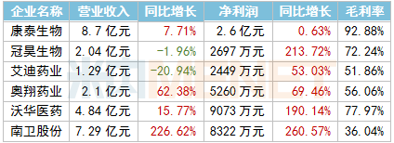
表2：医药企业2020年上半年业绩快报情况
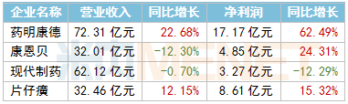
表3：医药企业2020年上半年业绩预告
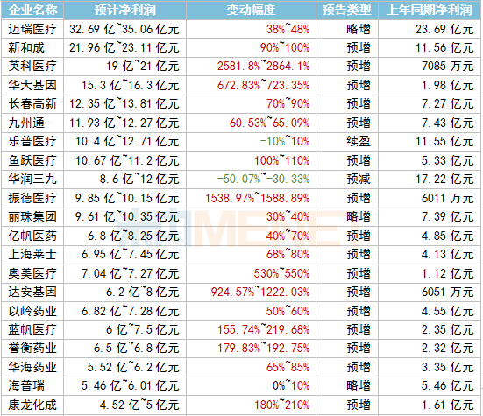
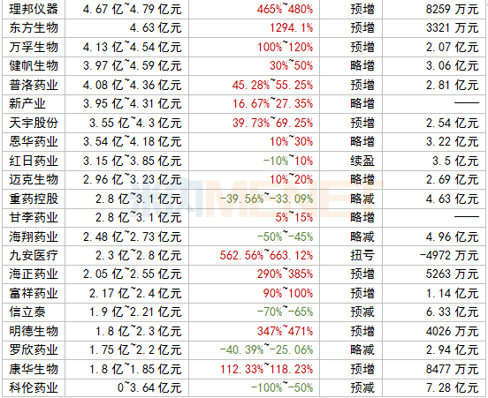
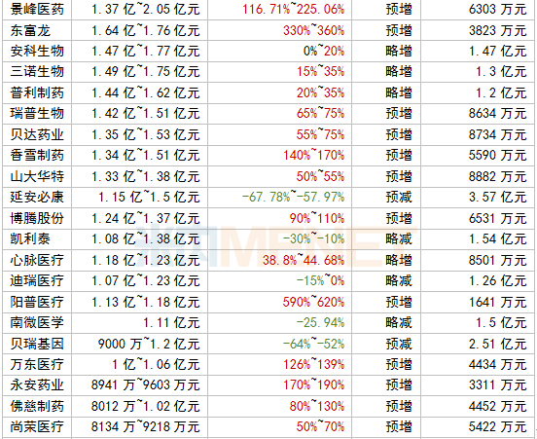
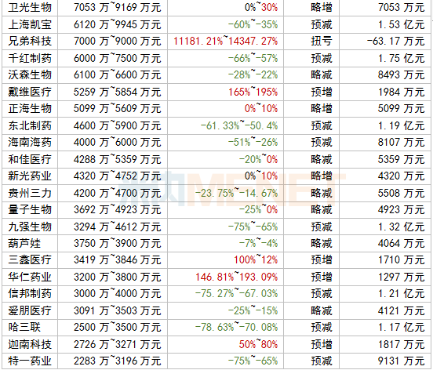
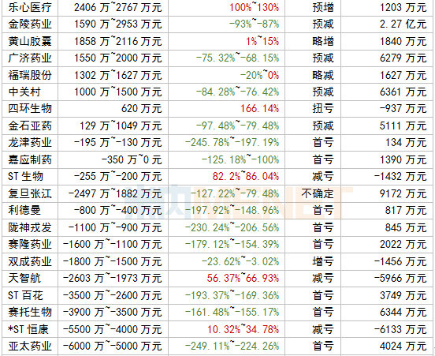
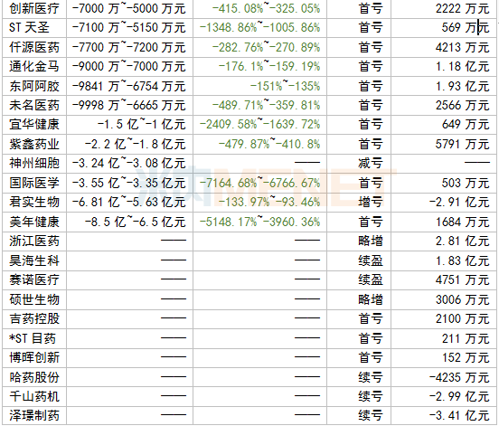
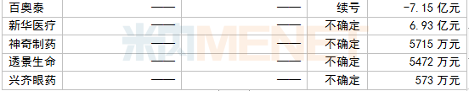
统计截至7月21日
21家首亏太吓人！两家亏损超5亿，这家爆雷退市坑哭近5万股东
在已披露业绩情况的医药企业中，31家预计亏损，包括21家首亏。其中，美年健康、君实生物净利润亏损超5亿元；ST天圣、国际医学、宜华健康等4家下滑超10倍。此外，千山药机收到深交所关于公司股票终止上市决定。
美年健康：资料显示，这是公司2015年借壳上市后，首次亏损。今年新冠疫情爆发，导致美年健康全国的体检中心2月份基本不能营业，3月份开始，各地体检中心在当地卫生部门的指导下陆续开业，但受疫情管控压力当月收入水平仍处于低位；4月份业务有所恢复，预期5、6月份将进一步明显回升，预计上半年的整体收入同比下降40%以上。但由于全国体检中心规模较大，部分固定成本如房屋租金、人员工资、财务费用、设备折旧及装修摊销的基数仍然较大，造成同比业绩大幅下降。对于业绩亏损，日前，有投资者致电公司，相关工作人员表示，目前复工复产推进，已恢复至九成左右。
君实生物：日前正式登陆科创板，作为一家创新驱动型生物制药公司，君实生物一直以来致力于创新药物的发现和开发，以及在全球范围内的临床研发及商业化。今年上半年公司预计亏损进一步扩大，主要原因是公司自设立以来专注于药品研发，随着JS001的适应症扩展以及部分临床项目进度推进、海外临床的开展，连续数年发生较大的研发费用支出；公司首个产品于2019年2月起刚开始上市销售，销售收入尚不能覆盖研发费用等支出。
千山药机：近日，深交所发布公告称，因连续三年被出具无法表示意见审计报告，千山药机股票终止上市；在对千山药机股票终止上市的决定后十五个交易日届满的次一交易日（即2020年8月5日）起，公司股票交易进入退市整理期；退市整理期届满的次一交易日，深交所对千山药机股票予以摘牌。据了解，千山药机在2015-2016年年报中存在虚减应收账款、坏账准备、虚增利润等情形，两年虚增利润合计超4亿元；2017年存在信披违规等情形。近年公司净利润亏损合计超过35亿元，预计今年上半年续亏。对此，千山药机表示，由于公司及子公司逾期债务未清偿，同时被部分债权人起诉，并被冻结了公司部分银行帐户及资产，对公司的生产经营及业务情况造成了一定的影响，预计公司2020年度的市场拓展与生产经营的推进较缓慢，年初至下一个报告期期末累计净利润存在亏损的风险。
“医械一哥”领军！12家药企净利润超10亿
据统计，超5成医药企业上半年业绩预喜，有12家净利润超10亿元规模。其中，“医械一哥”迈瑞医疗位居首位，净利润高达35亿元；维生素龙头新和成净利润再创新高；英科医疗在成为年内首只非科创板10倍股后，净利润暴增超25倍；药明康德第二季度实现强劲增长，今年上半年净利润接近去年全年水平。
迈瑞医疗：今年以来新冠疫情席卷全球，上半年公司在生命信息与支持产线的监护仪、呼吸机、输注泵和医学影像产线的便携彩超、移动DR的需求量大幅增长，其中对生命信息与支持产线的拉动作用尤为显著。从二季度开始，公司开始向海外市场出口新冠抗体试剂，弥补了疫情对体外诊断产线造成的部分影响。此外，公司持续加强内部管理，改善经营效率，并且受到疫情期内营销推广和差旅减少的影响，经营业绩呈现健康良好的增长态势。
新和成：上半年净利润21.96亿~23.11亿元，同比增长90%~100%。对于业绩增长，新和成表示，公司的维生素A、维生素E、生物素等产品销售价格与销售数量较上年同期有增长。日前，新和成的股价再创新高，近一个月累计有超过10个交易日股价刷新历史纪录。有券商分析指出，海外巨头停产升级改造，需求增加，维生素、蛋氨酸等景气度向上，叠加公司多个新增项目产能释放，下半年业绩大概率延续高增长。
英科医疗：2017年7月正式登陆A股，上市当年净利润仅有1.45亿元，而今年上半年英科医疗净利润同比暴增超过25倍，创历史新高。英科医疗表示，业绩大幅增长，一是受新冠疫情影响，全球一次性防护手套需求激增，公司的一次性防护手套产品售价有较大增长，使得销售收入和毛利率均有所提升；二是2019年8月起公司安徽生产基地陆续有PVC手套生产线和丁腈手套生产线投产，使手套产能同比有所增加，同时公司通过内部的不断精益、改善和创新，进一步节能降耗，对毛利率提升起到积极作用。三是美国贸易代表办公室对从中国进口的多种医疗产品免除了进口关税，其中包括公司的主要产品丁腈手套，相关关税的免除有利于进一步增加公司产品的出口竞争力，提升公司整体盈利能力。四是公司在口罩、隔离衣等防护用品贸易板块的增长，也对业绩增长及毛利率提升起到一定促进作用。
药明康德：业绩快报显示，公司上半年营收72.31亿元，同比增长22.68%；净利润17.17亿元，同比增长62.49%，已接近去年全年18.55亿元水平。药明康德表示，公司逐步从新冠疫情中恢复正常运营，并在第二季度实现强劲增长。公司中国区实验室和合同研发与生产业务(CDMO)在第二季度全面恢复正常运营。同时，随着海外客户订单的较快增长，以及公司产能利用和经营效率的不断提升。公司临床试验服务(CRO)和现场管理服务(SMO)业务自二季度起也处于逐步恢复中。

附件4

国家卫健委最新发文，基层市场将迎爆发新契机！
药闻康策 2020-07-18
以下文章来源于e药CSO联盟 ，作者一哥

7月13日，国家卫健委发布通知，决定全面开展社区医院建设工作。《通知》要求，社区医院建设以社区卫生服务中心为主，条件具备的乡镇卫生院也可以加入。
这意味着，大批基层医疗机构将升级为医院，从硬件设施到人员配置都将有大幅度提高，结合基药目录上下衔接等措施落地，基层医疗机构将有能力承接更多首诊、康复任务，这也直接刺激着基层用药市场的快速增长。
事实上，基层市场爆发式增长的苗头早已显现，虽然各大药企也早已进场，争相布局，但由于基层用药市场的特殊性：分布零散、数量较多，导致推广难度较大、成本较高，到目前为止，没有哪家药企能啃下这块“硬骨头”。
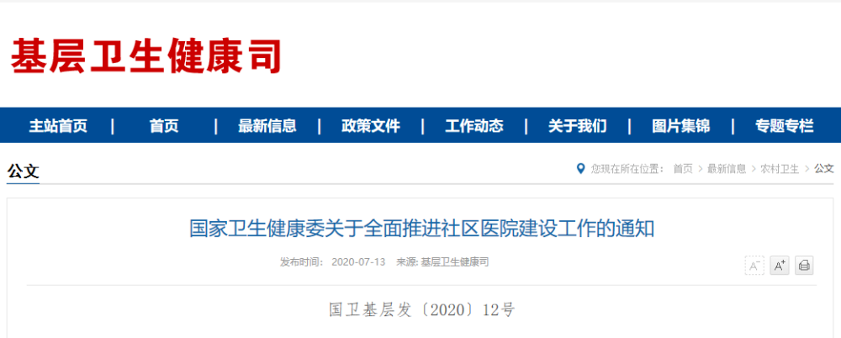
三大终端大洗牌
基层用药市场逐步上扬
2020年5月，米内网数据显示，2019年三大终端总销售额为17955亿元，同比增长4.8%，其中，基层医疗机构的销售额达到1808亿元，同比增长8.2%，其销售额增长明显快于其他两大终端市场增长。
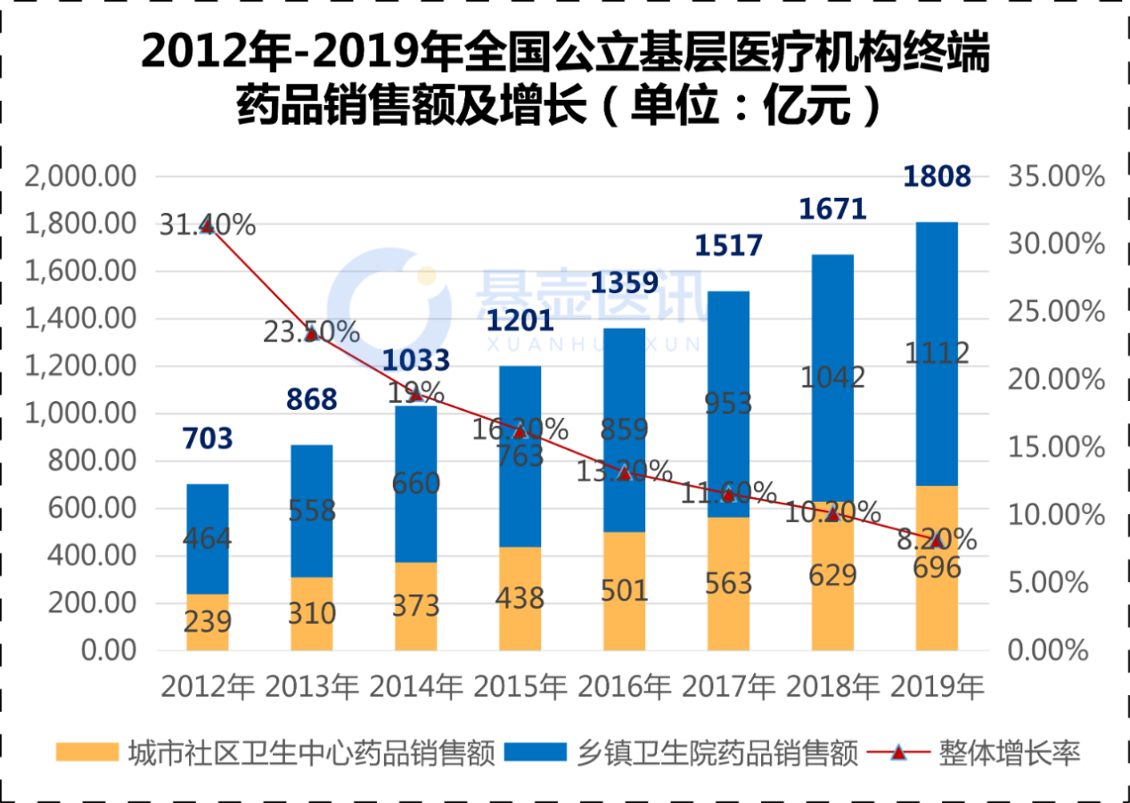
数据来源：米内网 e药CSO联盟再整理
从2012-2019年三大终端药品销售占比变化来看，等级医院市场份额变化为-2.3%；零售药店市场份额变化为-0.3%；基层医疗机构市场份额变化为+2.6%，呈现上升趋势。
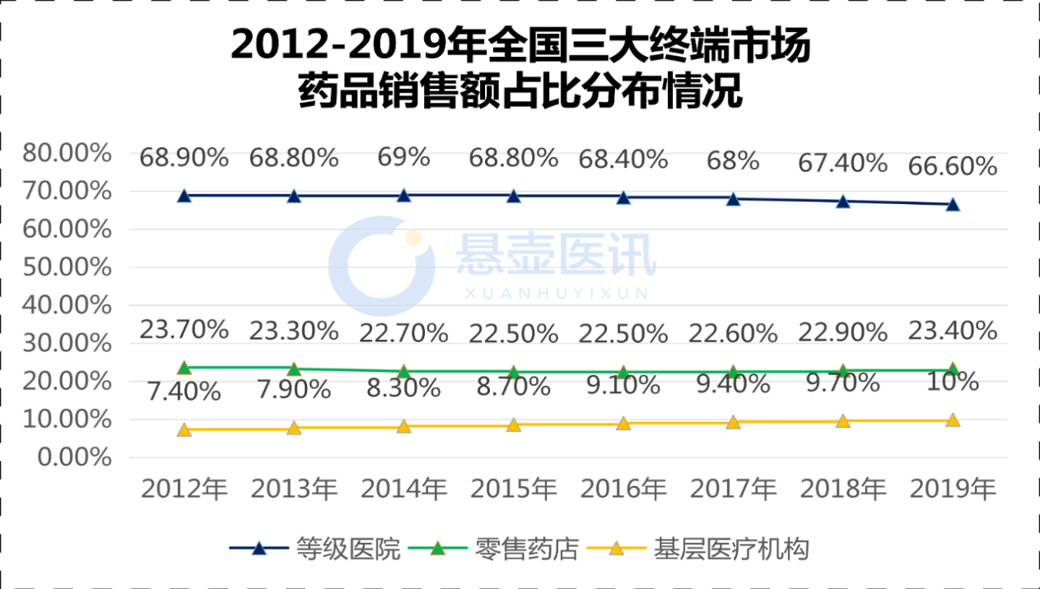

数据来源：米内网 e药CSO联盟再整理

从以上数据不难看出，等级医院市场仍然是第一大药品销售终端，用药金额占整体的一半以上。等级医院仍然是患者看病的首选，但随着分级诊疗政策的逐步推进，基层医疗机构用药规模占比将加快增长。
近7万医疗机构有望升级
基层市场仍有较大释放空间
基层医疗市场是中国医疗的主战场，人口基数大，医疗需求极其旺盛，其数量在我国医疗卫生体系中的占比高达95%，涵盖了社区卫生服务中心（站）、乡镇（街道）卫生院、村卫生室以及门诊部（所）。
据国家卫健委数据统计，截至2019年末，我国共有基层医疗机构95万个，其中，社区卫生服务中心（站）3.5万个，乡镇卫生院3.6万个，两者总和超过7万个。作为我国医疗卫生服务体系的重要支柱，基层医疗机构持续保持稳定增长。
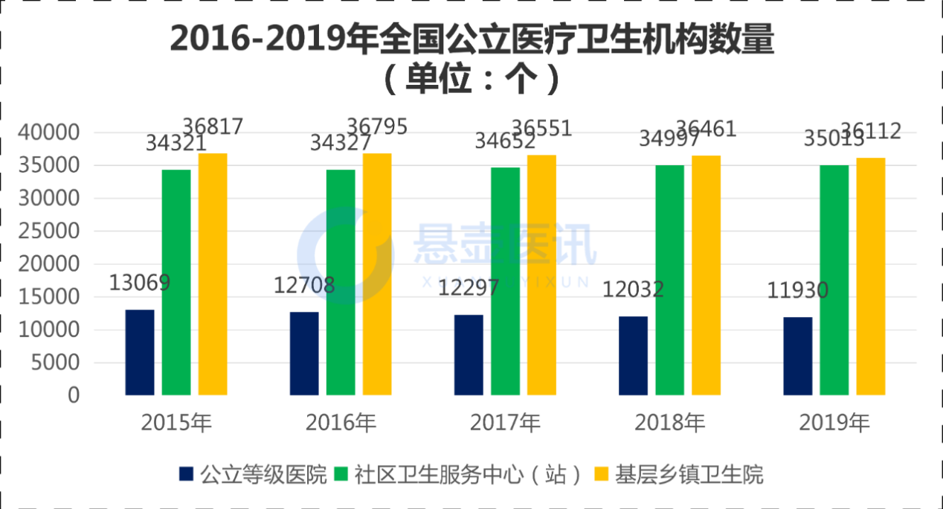

数据来源：国家卫健委 e药CSO联盟再整理

但由于基层医疗服务质量不如等级医院，患者对基层医疗机构缺乏信任，优先选择到医院就诊，导致目前基层医疗机构的规模与服务能力不匹配。据统计，目前基层医疗机构的诊疗人次占比仅为51.95%；而数量占比仅为3%的医院，诊疗人次却高达44.04%。
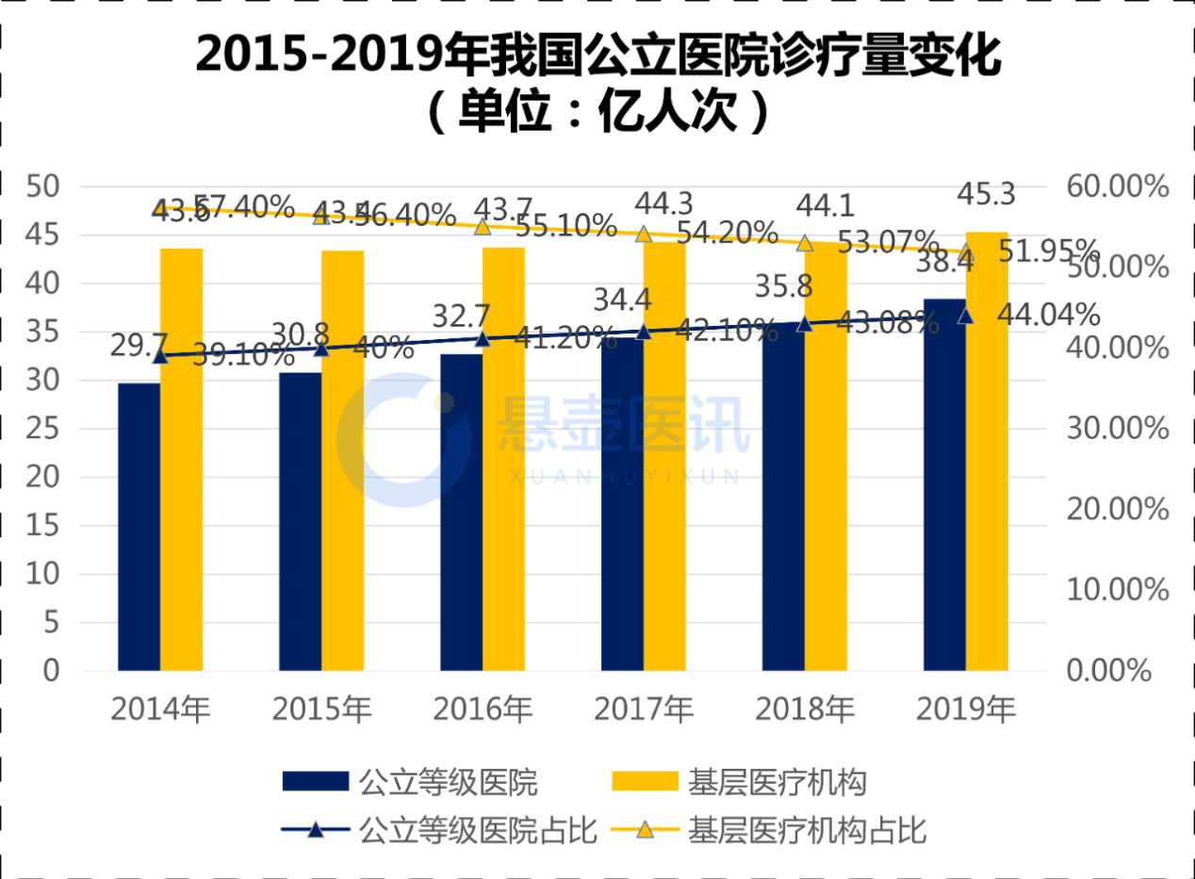

数据来源：国家卫健委 e药CSO联盟再整理
随着社区医院建设试点的推进，基层医疗机构的诊疗能力将会得到进一步提升，基层医院将作为“医院”存在，将给基层提供更多的诊疗服务。加之分级诊疗、处方外流、基药目录大扩容、医保目录扩容、基层报销幅度更大等诸多“强基层”政策利好下，基层医疗生产力将获得大解放，可以预见，越来越多的患者将留在基层，届时，基层用药市场仍有较大的释放空间。

市场用药结构发生转变
药企营销战略被迫变革

自2015年国务院办公厅发布《关于推进分级诊疗制度建设的指导意见》以来，在“保基本、强基层、建机制”原则的指导下，基层医疗在我国医疗体系中扮演了越来越重要的角色。
据数据显示，基层医疗的慢病类药品占比逐年提升，如口服降糖、降血脂、降压药等，呈现出较为明显的由城市等级医院向基层医疗转移的趋势。
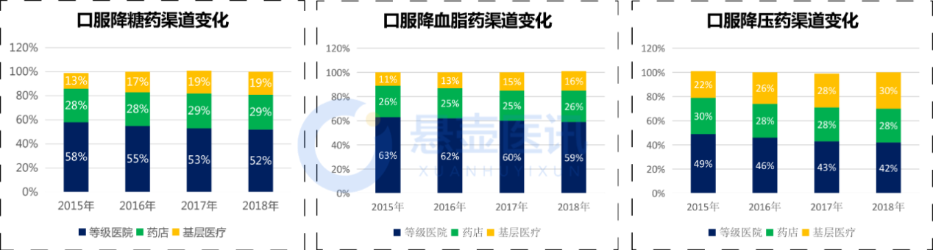

数据来源：中康CMH数据 e药CSO联盟再整理

在国家致力于构建的“首诊在基层、大病到医院、康复回基层”新秩序下，用药市场下沉的速度也越来越快，市场用药结构发生了颠覆性变化。行业预计，到2020年基层医疗机构在慢病治疗领域将拿到等级医院至少50%的处方量。
与此同时，招标采购也迫使部分产品放弃等级医院市场，转战基层医疗机构，医药营销战略面临根本性转变。

传统模式难以支撑
基层营销困难重重

对于企业而言，基层医疗市场的蛋糕看起来十分诱人。也早有不少企业在争相布局。目前基层市场的问题仍然不少，如医药企业众多、产品同质化严重，很难直接套用大医院传统的推广方法，导致企业缺乏优势明显的营销。
“先占坑，后上量”是很多药企惯用的战术，但“坑”占完后发现，上“量”并不那么容易。因为基层市场处于市场底层、资源末端，产品虽然先下去了，但政策不能顺利地贯彻执行，相关服务不能及时跟上，市场处于一种自然或半自然状态。想要在基层市场有可观的产出，不仅要调整价格体系，更要明确基层推广的思路和营销方法。
作为当前主流的合规营销手段，学术推广对基层市场同样适用，而且基层市场医护人员对产品知识的渴望甚至高于等级医院。但在基层市场学术推广上，仍面临较多困难：
1.同质化程度高：基层市场多数为普药，同质化程度高，很难形成独特的卖点。
2.执行落地难：基层医疗机构数量众多、分布面积较广，单靠人海战术，远远无法满足推广需求，在人员不健全、专业能力不足的情况下，推广效果将大打折扣。
3.终端管控难：由于基层医疗机构“多、散、广”，集中度较低，不易于管控。
4.推广成本高：各个基层医疗机构彼此间隔较远，线下拜访周期长，频率低，另外每个基层医疗机构单产低，导致单次推广成本较高。
面对愈加变化的基层医疗市场，企业寻找新的营销模式已迫在眉睫。否则，药企很难在基层市场立足。
在笔者看来，未来的基层营销模式，是基于互联网传播媒介、传播特征、传播机制而形成的互联网营销体系，将彻底打破传统的人海战术，通过互联网工具，集中进行学术培训、精准触达，最大程度降低投入，提高学术推广效果。
当然基层医药市场的推广，是个漫长和持续的过程，刚开始，新的营销模式肯定会遇到接受度不高，利益的博弈等问题，或是面临较大的质疑。但在基层市场井喷、传统模式失灵的情况下，药企别无选择，唯有及时转变观念，长期坚持，才会有所收获。
最后借用一句马云名言：绝大部分人都是因为看见才相信，而成功的人是因为相信才看见。未来，这个世界正在悄悄惩罚不愿意改变的人，未来，这个世界也在悄悄犒赏愿意创新的人。

附件5

全国首家！邮局这种经营模式卖药
转发分享 连锁药店网 2020-07-18

中国邮政联手医统天下，合作开药店了。据《北京日报》报道，日前首家以邮政网点为经营主体的便民药店在北京房山区青龙湖邮政所正式开业。目前，该邮政便民药店经营处方药、OTC药品1000余种，普惠价格，惠及广大居民和邮政用户，按照行政许可要求，引入执业药师、药师用户到店免费测量血压，使用邮政储蓄借记卡、信用卡还可享受会员折扣价格。据了解，这类邮政自主经营药店的模式在全国邮政系统也是首家，运营成熟后，将在具备条件的邮政网点推广复制，服务惠及更多用户。
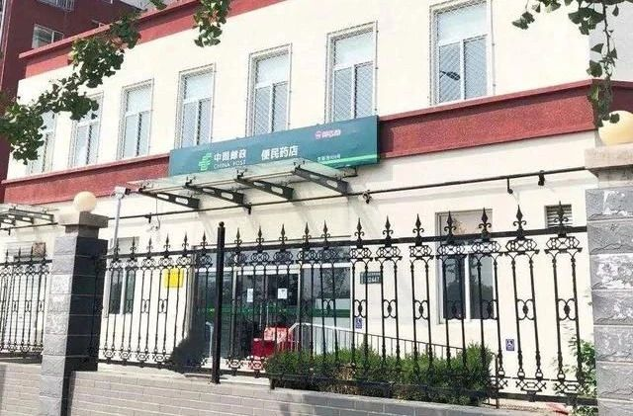
来源：北京日报
青龙湖邮政所便民药店位于房山区青龙湖镇青秀街，服务用户主要为社区居民，由原有邮政营业网点改造而成，经营范围包括邮政基础业务、邮政增值业务及药品、日用品等零售业务，是一家以便民业务为主的乡镇邮政网点。
2020年，中国邮政集团有限公司开年就提出邮政网点转型发展的要求，北京邮政本着“发挥邮政网络、服务优势，提高乡镇和边远地区药品供应保障能力”的便民服务要求，选址房山区青龙湖镇青龙湖邮政所，按照行政许可要求，引入执业药师、药师，申请药品零售、医疗器械等经营项目，办理药品经营许可证，为网点周边居民提供多元化的综合服务。
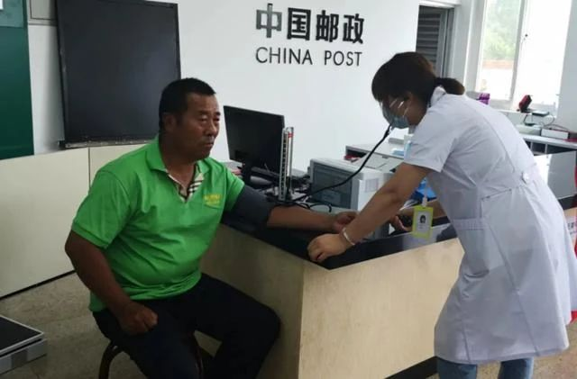
来源：北京日报
此外，药店与网络医生建立合作关系，为周边百姓提供远程用药咨询、健康咨询等服务，如果附近居民不方便外出，可通过拨打网点服务电话或与投递员联系，邮政人员提供上门送药服务。
据悉，这家便民药店是北京邮政在医药配送基础上，通过整合资源推出的又一项便民利民的服务举措。
近年来，中国邮政加快药品零售市场的布局
除北京邮政系统打造的邮局便民药店外，去年年底，由宁夏回族自治区邮政分公司打造的第一家门店中邮大药房正式营业。不过，与北京这家邮政自主经营的药店“便民性质”不同，中邮大药房则是以医药零售为主业，以医药物流配送、电子商务、零售连锁为主要经营领域，在合适的地区陆续开设连锁零售药店。
在业内人士看来，邮政拥有供应链优势，值得注意的是，面向C端打造O2O模式同样是中邮大药房的发力点。邮政也明确表示未来，消费者不但可以在线下的中邮连锁大药房购买药品，还能足不出户等待放心药品及时配送上门。
近几年，在政策的驱动下，异业频频打劫药品零售行业。
除邮政外，便利店、商超等也加入“卖药”行列。
2018年10月18日，北京市商务委联合市发改委、财政局等六部门印发《关于进一步促进便利店发展的若干措施》；12月1日，北京市朝阳区食药监局为京客隆京捷生鲜工体东路店发放了北京市连锁便利店的首张药品经营许可证。
2019年9月，北京市药监局简化北京便利店售药审批流程，当天即可发证，并在三个层面给予政策支持：
一是放宽执业药师配备要求，连锁便利店总部至少配备1名执业药师，零售门店不作单独要求；
二是售药便利店豁免相邻药店间距要求；
三是适当放宽药品、医疗器械分类摆放要求。
另据消息，永辉超市也要开药店了！天眼查数据显示，永辉超市的运营主体永辉超市股份有限公司发生经营范围变更，新增互联网零售，互联网药品交易服务等。有业内人士猜测，永辉超市是在为未来进军互联网健康领域做准备。
面对频繁打劫的异业竞争，业内人士表示，药店除了要加强自身内功的修炼，提高专业药学服务能力外，还可以拥抱互联网，布局线上业务。

